Manual de Utilização da Aplicação RA

Estágio IPV – Vision4You  
Pedro Duarte de Almeida Alves Costa

Índice

Manual de Utilização da Aplicação RA 1

Estágio IPV – Vision4You Pedro Duarte de Almeida Alves Costa 1

**1. Visão Geral da Navegação** 4

**2. Requisitos e Permissões Iniciais** 4

**3. Uso do Home** 5

**4. Barra de Navegação Inferior** 5

**5. Modo Scan (Reconhecimento de Imagem)** 6

**6. Edição do Modelo AR** 9

**7. Partilha de Capturas** 11

**8. Localização (Mapa)** 13

**9. Catálogo** 15

**10. Detalhes do Card** 16

**11. Dicas e Boas Práticas** 18

**1. Visão Geral da Navegação**

A aplicação organiza-se em três ecrãs principais, acessíveis através da barra de navegação inferior:

* **Home**  
  Exibe um resumo das funcionalidades e apresenta o botão **Scan**, que inicia o modo de Realidade Aumentada (RA). Também permite, a partir da área de detalhe de um imóvel, saltar diretamente para a cena de RA correspondendo ao Card selecionado.
* **Localização**  
  Mostra um mapa interativo, carregado via Google Maps API, com **pinos** correspondentes a cada imóvel. É possível fazer zoom, arrastar o mapa e tocar num pino para abrir um painel fixo com informações (nome da rua, área, imagem). Inclui ainda o filtro **“Perto de Si”**, que ordena os imóveis pela proximidade à localização atual.
* **Catálogo**  
  Apresenta várias secções de imóveis em **scroll vertical**, cada uma com **Cards** em scroll horizontal. Na parte superior, três botões permitem filtrar por **Preço**, **Tipo** (Moradia, Apartamento, Terreno), **Favoritos** ou proximidade (“Perto de Si”). Selecionar um Card abre o ecrã de **Detalhes**, com abas para Descrição, Detalhes e Mapa, e opções de favorito ou scan direto.

Em qualquer ecrã, a navegação é preservada (os estados de scroll e filtros mantêm-se ao alternar entre separadores). Do Home ou do detalhe de Card, o fluxo de RA inclui posicionamento de modelos 3D, edição (mover, rotacionar, escalar), confirmação, captura de ecrã, pré-visualização e partilha ou gravação na galeria. Esta estrutura garante acesso rápido e intuitivo a todas as funcionalidades, desde a exploração geográfica até à visualização imersiva dos imóveis.

**2. Requisitos e Permissões Iniciais**

* Ao abrir pela primeira vez, a app pedirá permissão de **câmara** e **localização**.
* Se não conceder câmara, o modo AR não ficará disponível.
* Se não conceder localização, o Mapa usará coordenadas definidas por defeito (Viseu).
* Sem conexão à internet, a secção do Mapa fica indisponível.
* Alguns dispositivos não possuem a capacidade de Realidade Aumentada necessária para o uso correto da app, nesse caso ira aparecer uma mensagem de aviso quando entrar no Scan.

**3. Uso do Home**

O Home é bastante simples, contendo apenas a barra referida anteriormente e dois botões, um para abrir um painel com algumas informações ( i ) e o principal que ocupa o centro acede à camara para começar a experiencia de Realidade Aumentada

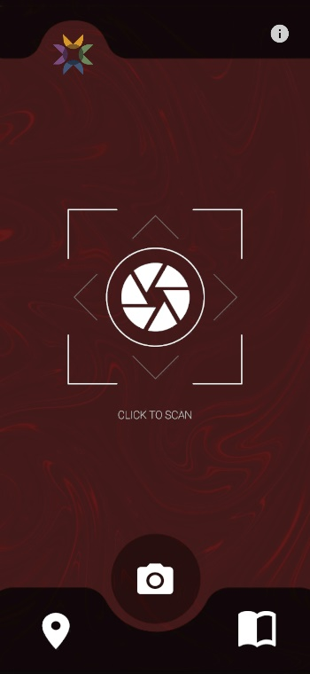

Figura 2 e 3 - Ecrã principal / Home e informação adicional

**4. Barra de Navegação Inferior**

Assim que a aplicação é iniciada e a página Home é aberta, a barra de navegação inferior passa a estar disponível.

Esta permite uma forma rápida de navegar pelas três páginas principais.

Figura 1 - Barra de Navegação Inferior

* **Home (centro)**

Ícone de camara: Página com informações sobre a App e botão **Scan**.

* **Localização / Mapa (esquerda)**

Ícone de localização: exibe mapa interativo + pinos dos locais dos Cards.

* **Catálogo (direita)**

Ícone de catálogo: mostra todos os Cards organizados em seções roláveis.

Os botões são atualizados para ter menor opacidade na sua respetiva página, de forma a facilitar a identificação.

Este design foi posteriormente reaproveitado e adaptado para o painel de edição dos modelos 3D em Realidade Aumentada.

.

**5. Modo Scan (Reconhecimento de Imagem)**

**Interface Inicial**

Quando clicar do botão do Scan, vai entrar na cena de Realidade Aumenta, onde inicialmente é visível um painel com algumas informações.  
O painel desaparece quando clicado, mostrando assim uma imagem que pulsa, indicando que a App está a tentar reconhecer uma imagem.

A qualquer momento pode voltar para o ecrã principal interagindo com a seta no canto superior esquerdo.

Figura 4 e 5 -Painel informativo e ecrã de reconhecimento do marcador

**Fluxo de Scan da Imagem**

Aponte a câmara para o marcador (cartaz imobiliário, qr code, etc…).

Assim que um marcador é corretamente identificado, a imagem desaparece e desbloqueia a opção de adicionar o Modelo relacionado ao marcador, a um dos planos identificados.

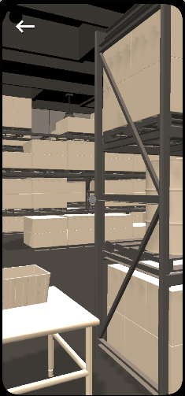

Figura 6 – imagem reconhecida com sucesso

**Colocação do Modelo AR**

Ao fim de ler o marcador, a App procura por planos onde pode adicionar os modelos. Estes planos estão representados por uma grelha que é desativada assim que se adiciona o modelo.

Case repare que nenhum plano foi detetado, a causa

Figura 7 – Planos identificados pela App

Depois do marcador ser identificado, passa a ser visível um ponto no centro do ecrã que representa onde se pode adicionar o modelo.  
Se o ponto está cinzento, nenhum plano está a ser intersetado. Se o ponto estiver verde, basta clicar no ecrã para adicionar o modelo.

Figura 8 e 9 – Ponto central cinzento e verde

**Check de Compatibilidade**

A App realiza um check de compatibilidade assim que entra na camara. Se identifica a falta de serviços essenciais para o bom funcionamento da experiência de Realidade Aumentada, aparece um painel inicial que remete o utilizador de volta para o Home.

Figura 10 – Ecrã de não compatibilidade

**6. Edição do Modelo AR**

**Botões e Sliders Mover / Transformar**

Assim que o modelo é adicionado na cena, é aberto um painel de edição, com botões que controlam a posição, escala e rotação.  
Este painel tem dois sliders que controlam a posição quando o botão de mover está selecionado (esquerda) e a escala e rotação quando o botão de transformar está selecionado

Para facilitar a edição, também é possível alterar estes valores utilizando gestos, como arrastar para mover e pinch vertical para controlar a escala e horizontal para controlar a rotação.

Figura 11, 12 e 13 – Edição de posição, rotação e escala

**Confirmar e Repor**

Assim que estiver satisfeito com a posição do modelo, pode confirmar a edição ou eliminar o modelo.

Se confirmar a edição, passa a estar disponível um icon no canto superior direito para reabrir as opções de edição.

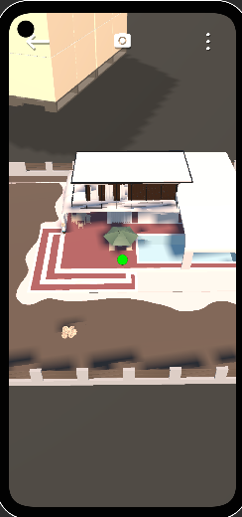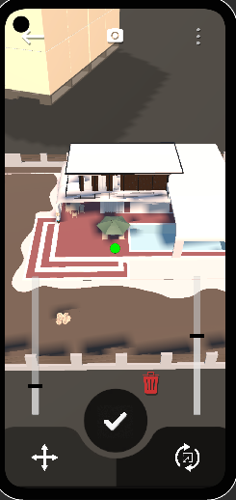Se eliminar o modelo, volta a ter de clicar no plano e adicionar o modelo à cena.

Figura 14 e 15 – Confirmação da edição (botão central)

**7. Partilha de Capturas**

**Tirar Foto**

Para capturar uma imagem da experiência, pode clicar na camara, abrindo assim o painel de visualização da imagem.

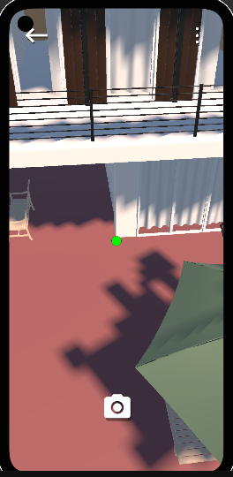

Figura 16 – Ecrã de captura

Este painel permite visualizar a captura realizada assim como a opção de guardar na galeria (direita), partilhar (centro) e fechar o painel (esquerda)

Figura 17 – Ecrã de pré-visualização

**Guardar na Galeria**

Pressionar o botão “Guardar na Galeria” faz exatamente o esperado e guarda a captura na galeria.  
Se tudo correr bem, é apresentado um pequeno certo para confirmar a conclusão do processo.

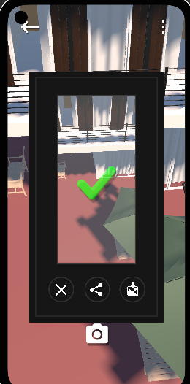

Figura 18 – Imagem guardada com sucesso

**Partilhar em Redes Sociais**

Por sua vez, o botão “Partilhar” abre o painel de partilha onde é visível as redes sociais conectadas com o dispositivo para uma partilha rápida e eficaz

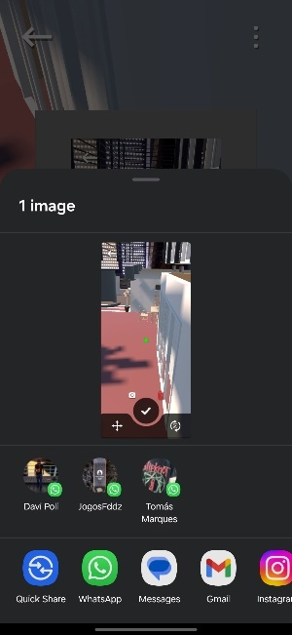

Figura 19 – Painel de partilha UnityNativeShare

**8. Localização (Mapa)**

**Controles de Zoom**

Para controlar o zoom do mapa, tal como na cena anterior, pode utilizar o slider ou o gesto de pinch para alterar o zoom.

Figura 20 – Ecrã de Localização

**Pinos Interativos e Painel de Info**

Automaticamente o mapa é preenchido com pins baseados na localização de cada imóvel. Toque em qualquer pin para destacar o pin ativar um painel fixo de informações (nome rua, área, ícone).

Toque novamente e o painel é fechado painel e o pin volta ao normal.

Figura 21 – Informação especifica a cada Card

**Mensagem de “Sem ligação à internet”**

No caso de estar desconectado à internet, o mapa vai apresentar uma mensagem para informar que houve uma falha na requisição ao Google Static Maps API.

Assim que a ligação seja restabelecida, a mensagem é desativada.

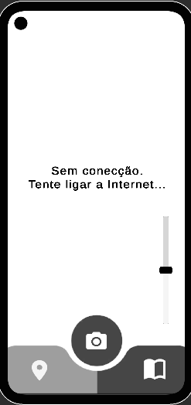

Figura 22 – Mapa sem conecção

**9. Catálogo**

**Exibição de Seções e Cards**

Esta secção permite um acesso rápido aos imoveis disponíveis. Scroll vertical para navegar entre seções.   
Dentro de cada secção a navegação é feita com scroll horizontal para ver Cards diferentes.

Qualquer Card pode ser clicado para se abrir uma página com informações detalhadas sobre esse específico imóvel.

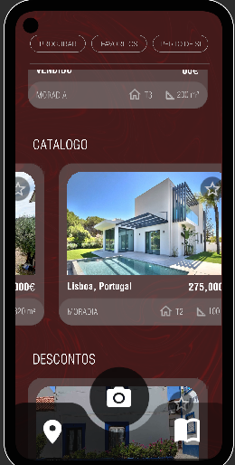

Figura 23 e 24 – Navegação Catálogo

**Filtros: Preço, Tipo e Favoritos**

Para o catálogo foi adicionada uma barra de navegação superior para filtrar os Cards.

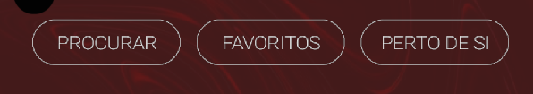Esta apresenta opções para filtrar por proximidade (direita), favoritos (centro) e o último abre um dropdown menu para umas opções mais especificas, como preço e tipo de imóvel.

Figura 25 – Botões de navegação no Catálogo.

**Mensagem “Nenhuma correspondência”**

No caso de não haver nenhum resultado para a pesquisa, é exibido um texto a avisar que nenhum Card passa pelo filtro.

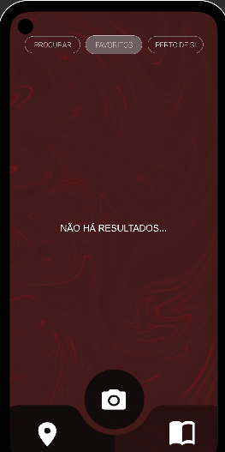

Figura 26 – Aviso filtro sem correspondencia

**10. Detalhes do Card**

**Descrição, Detalhes e Mapa**

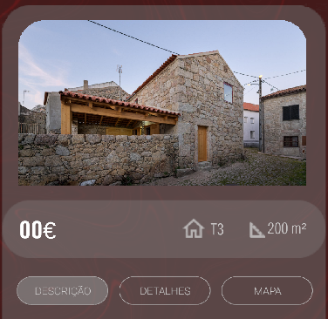Cada Card apresenta uma serie de detalhes divididos em três secções. Descrição, Detalhes e Mapa.  
Cada uma delas é facilmente acessível utilizando os três botões presentes.

Figura 27 – Detalhes do Card e navegação

**Botão de Favorito**

Para definir se um Card é favorito ou não, existe sempre uma estrela no canto superior direito do Card que alterna o estado e atualiza lista global de favoritos.

Figura 28 – Card com o botão de Favoritos

**Botão “Scan” Direto**

Se o Card tiver um modelo associado, pode apenas pressionar o icon de scan para entrar na experiência de Realidade Aumentada, mas desta vez sem necessidade de identificar uma imagem.

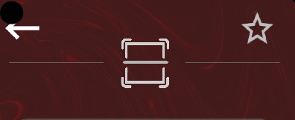

Figura 29 – Botão no topo da pagina de detalhes para ir para o Scan

**11. Dicas e Boas Práticas**

• Utilize a app em locais com **boa iluminação natural** e evite sombras fortes no chão ou no marcador.  
• Mantenha o dispositivo **estável** e mova-o lentamente até surgir o retículo verde antes de posicionar o modelo.  
• Assegure que o chão esteja **livre de obstáculos** e com textura uniforme (tapetes, linhas de pavimento) para facilitar a deteção de planos.  
• Ao capturar fotos em RA, aguarde sempre que o modelo esteja completamente fixo e enquadrado antes de premir “Capturar”, movendo a câmara devagar para obter imagens nítidas.  
• Certifique-se de ter **ligação à Internet** estável ao carregar mapas e conteúdos do catálogo em tempo real.  
• Em ambientes ruidosos, reduza as notificações ou utilize **modo silencioso** para não interromper a experiência imersiva.